Principio central en programación funcional: Función Pura
En programación funcional se busca que las funciones:
- Sean deterministas, que la función retorne siempre lo mismo cuando le coloco los mismos valores de entrada
- Sean sin efectos colaterales (no cambien nada fuera de ellas, ni variables globales, ni objetos externos, etc.).
Función pura:
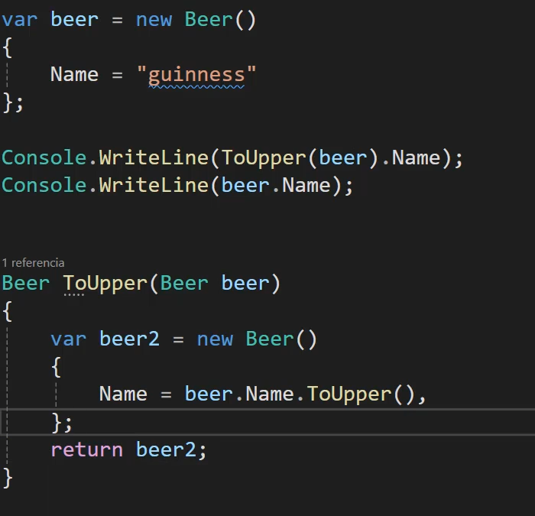

Función impura:
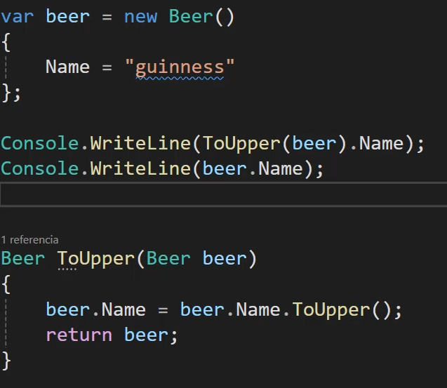
Nota:
- DateTime es Struct no Object, por lo tanto se pasa por valor y no por referencia haciendo que se mantenga la segunda condición del 1er principio que es no alterar elementos externos.
- Los string son inmutables, toda operación que se hace sobre un string da otro string.

Existen 2 Tipos de Funciones en la programación funcional:
1) Funciones de primera clase
En programación funcional decimos que las funciones son de primera clase cuando se pueden tratar como cualquier otro dato:
- Guardarlas en variables.
- Pasarlas como parámetros.
- Devolverlas desde otras funciones.
Ejemplo:
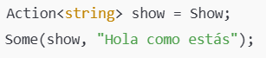

2) Funciones de orden superior
Una función de orden superior es aquella que:
- Recibe otra función como parámetro.
- O devuelve una función como resultado.
- Ambas
En este ejemplo Some es una función de orden superior:
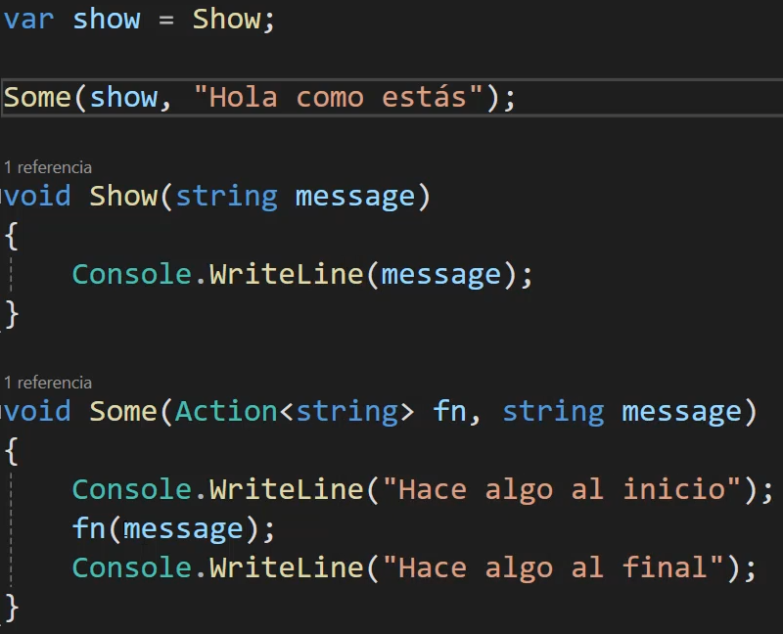
Nota: Para pasar una función como parámetro, se necesita un tipo de dato como Action<T>.
Tanto este tipo como los que veremos a continuación pertenecen a la familia de los delegados, que nos permiten declarar variables que referencian funciones y pasarlas como argumentos, es decir nos permite crear funciones de primera clase como vimos anteriormente.

Delegados en C#
https://www.youtube.com/watch?v=I_fdCzza2mg
En C#, un delegado (delegate) es un tipo que representa la referencia a un método con una firma específica. Una firma determina qué tipo de dato devuelve y cual/es recibe por parámetro un método.
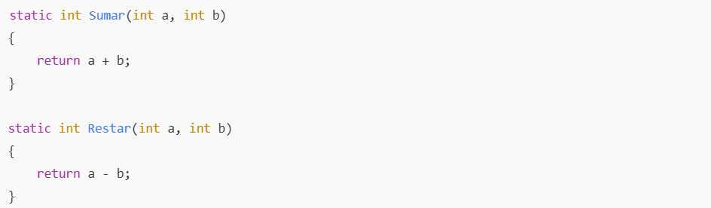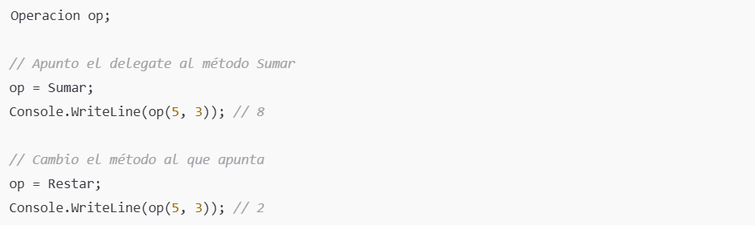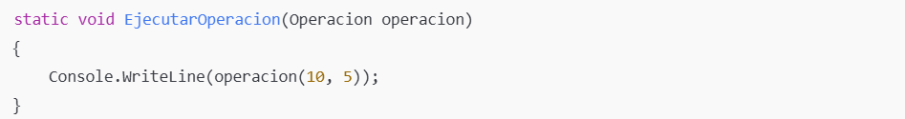
En vez de definir delegados a mano, normalmente usamos:
- Action<T, U, …> → representa una función que recibe 1 o hasta 16 parámetros pero no devuelve nada (void).
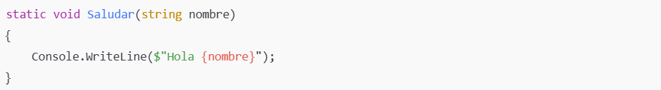
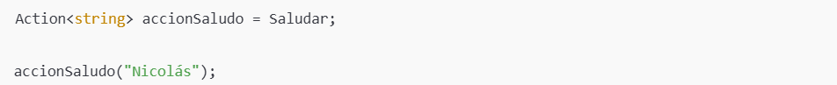
- Func<T, U, …, Return> → representa una función que recibe 1 o hasta 16 parámetros y además devuelve algo.
